**Муниципальное автономное дошкольное образовательное учреждение**

**«Детский сад № 92»**

***Программа детско – родительской мастерской* «Народные мастера» *по изготовлению народных музыкальных инструментов***

Авторы:

Корепанова Любовь Геннадьевна,

Маракова Анна Геннадьевна,

воспитатели высшей квалификационной

категории МАДОУ «Детский сад № 92»

Обухова Ольга Владимировна,

музыкальный руководитель

МАДОУ «Детский сад № 92»

**Березники, 2023г.**

**Цель:** создать условия для приобщения детей и родителей к совместной творческой деятельности по изготовлению музыкальных инструментов из различного материала

**Задачи:**

1. Познакомить с музыкальными инструментами народов Прикамья
2. Способствовать развитию творческих музыкальных способностей при игре на народных музыкальных инструментах
3. Развивать творческие способности и воображение при изготовлениии музыкальных инструментов из различных материалов
4. Воспитывать эстетические и духовно – нравственные качества при совместном взаимодействии детей с родителями.

**Оборудование:** мультимедиа с презентацией «Музыкальные инструменты народов Прикамья», запись татарской народной мелодии на флэш носителе, музыкальный центр, столы с подготовленными на них материалами для изготовления музыкальными инструментов, стулья, народные музыкальные инструменты для исполнения оркестра.

**Предварительная работа:**

**с детьми:** практическое изучение татарской народной игры «Тимербай», беседы о русских народных музыкальных инструментах и народов Прикамья с показом иллюстраций и презентаций.

**С родителями:** подготовка материалов для творческой работы в мастерской по данной теме

**Ход мероприятия**

**Воспитатель 1**: Здравствуйте, уважаемые родители и дети. Мы рады вас приветствовать вновь в нашей мастерской «Народные мастера». И сегодня мы поговорим о музыкальных инструментах и об их влиянии на развитие ребенка. Об этом более подробно нам расскажет музыкальный руководитель Обухова Ольга Владимировна.

**Муз. руководитель:** Удивителен мир звуков, который нас окружает! Их очень много и они все совершенно разные. И каждый из звуков может стать музыкой, надо только постараться услышать ее. Даже совсем маленькие детки способны создавать свою музыку. Рожденная их фантазией музыка проста и чудесна, как сама страна детства. Музыкальные инструменты для детей - всегда необыкновенно притягательные предметы, на которых очень хочется поиграть! Музыкальный инструмент для ребенка - это символ музыки, а кто его взял в руки и играет - почти волшебник! Уже с рождения дети любят различные погремушки, свистульки. Играя, они прислушиваются к звукам, изучают их.

Экспериментирование с музыкальными инструментами и их звуками  имеет большое значение для интеллектуального развития ребенка, для  накопления им первоначального музыкального опыта. Именно манипулирование и игра с музыкальными звуками позволят ребёнку начать в дальнейшем ориентироваться в характере музыки, её жанрах.

А сейчас перед вами выступит оркестр народных мастеров.

*(дети играют на музыкальных инструментах под музыку баяна)*

**Воспитатель 2:** Самодельные детские музыкальные инструменты — отличный способ увлечь ребенка в игру, которая не имеет конца и края. Неважно, конструирует ли он музыкальный инструмент своими руками вместе с вами или нет. Фантазия, которая включается в тот момент, когда начинаешь делать музыкальные инструменты из того, что есть под рукой, помогает по-другому видеть мир.

Наша страна многонациональна. И у каждого народа есть свои музыкальные инструменты. Мы поговорим немного о музыкальных инструментах народов Прикамья, т.к. мы здесь живем, это наш родной край.

**(Показ слайдов)**

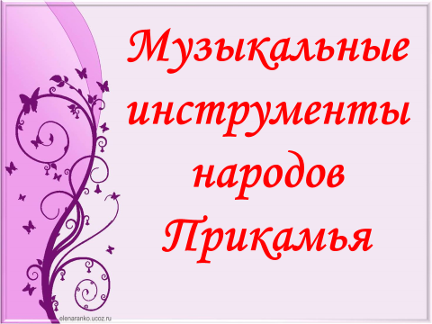 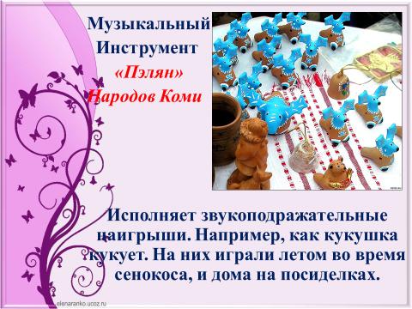

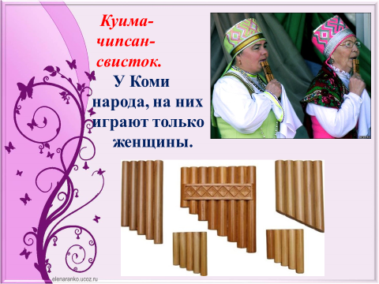 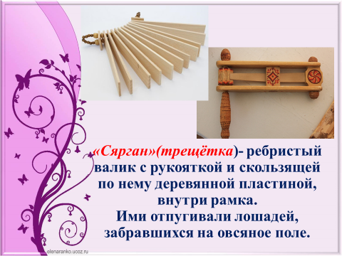

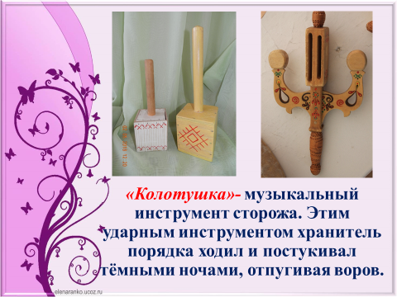 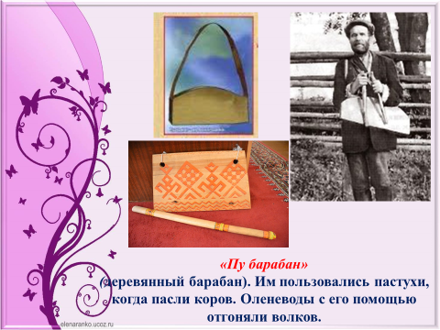

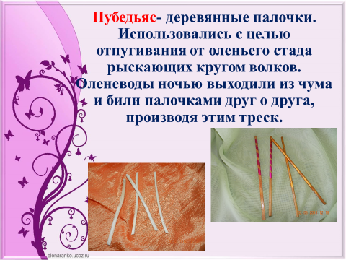 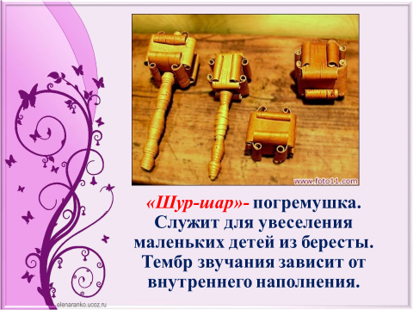

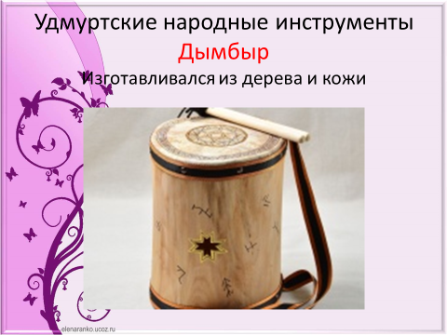 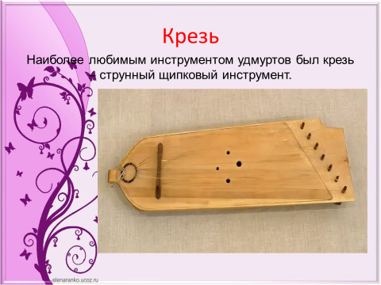

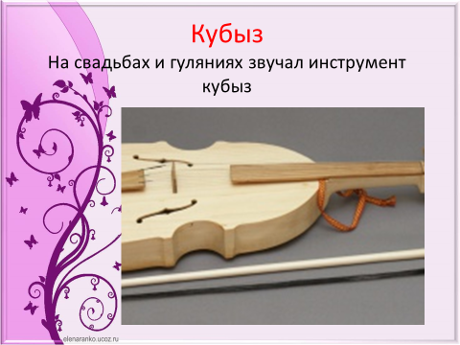 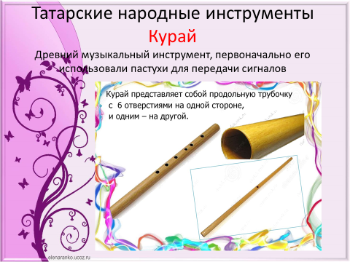

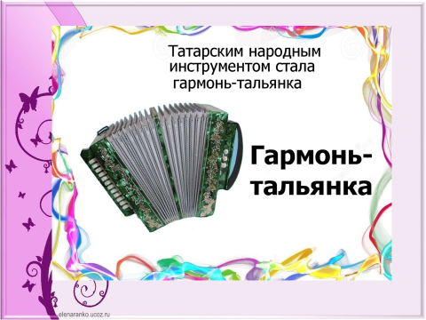 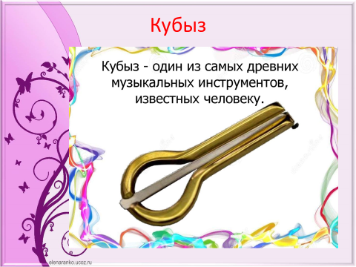

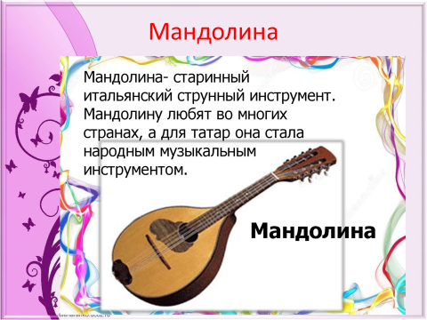  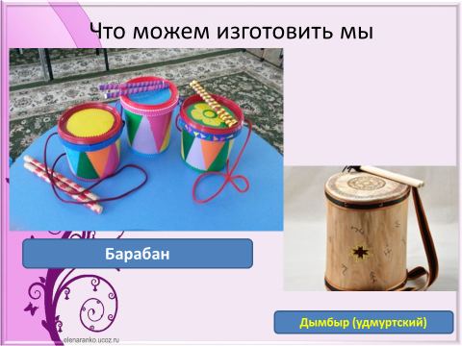

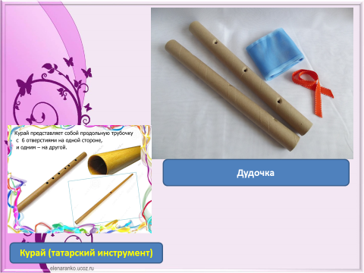 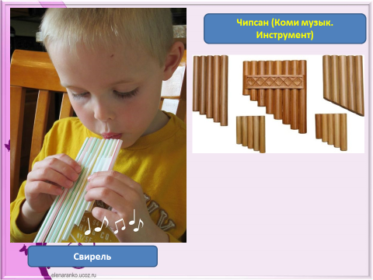

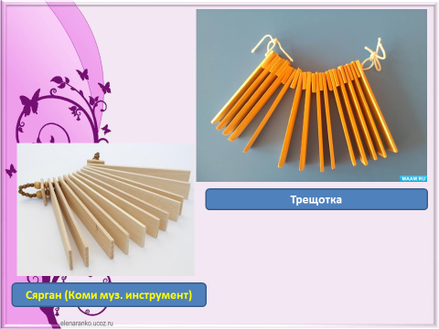 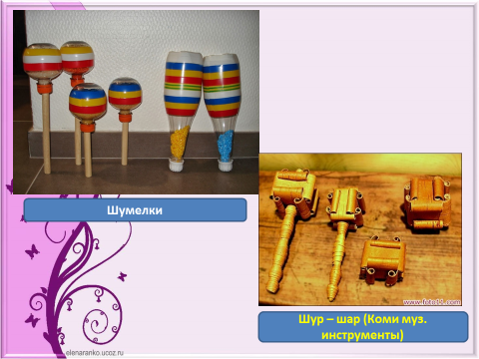

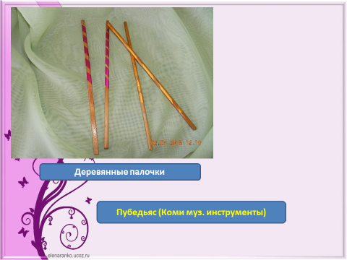 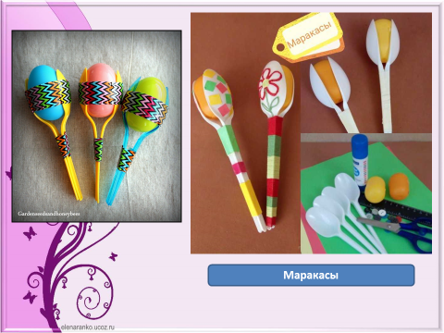

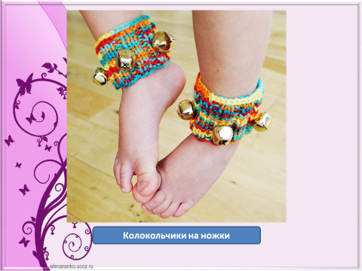

**Практическая часть**

Дети вместе с родителями изготавливают народные музыкальные инструменты. Воспитатели помогают, руководят творческой деятельностью.

**Воспитатель 1**: А теперь мы поиграем в татарскую народную игру «Тимербай» с изготовленными вами инструментами.

**Игра «Тимербай»** *( дети и родители в хороводе с музыкальными инструментами, в центре ребенок с инструментом. Участники игры идут по кругу и проговаривают слова. После завершения слов, ребенок в центре начинает играть на своем музыкальном инструменте, у кого из участников игры такие же инструменты, тоже повторяют за ним и играют. Далее ребенок в центре хоровода выбирает на свое место следующего участника с другим музыкальным инструментом. Игра повторяется)*

Пять детей у Тимербая дружно, весело играют.

В речке быстро искупались, нашалились, наплескались

Хорошенечко отмылись и красиво нарядились.

И не есть, ни пить не стали, в лес под вечер прибежали

Друг на друга поглядели, сделали вот так!

**Воспитатель 2:** на этом наша творческая мастерская сегодня завершается, всем спасибо за участие!

Изготовленные игровые музыкальные инструменты оформляются на выставку в группе «Музыкальные инструменты народов Прикамья»

**Фотоотчет**

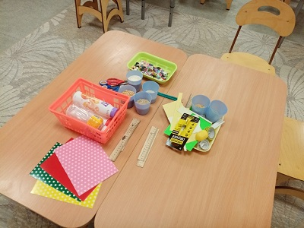 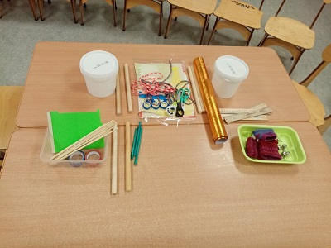

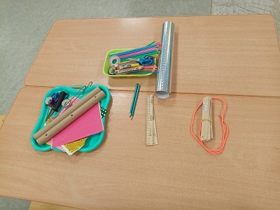 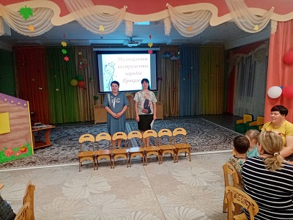

**Выступление воспитателей с сообщением «Музыкальные инструментам народов Прикамья»**

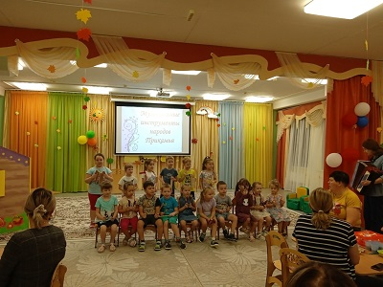 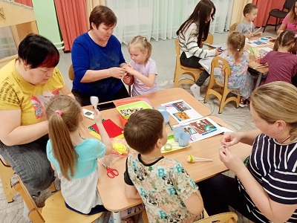

**Оркест артистов**

**(игра на инструментах)**

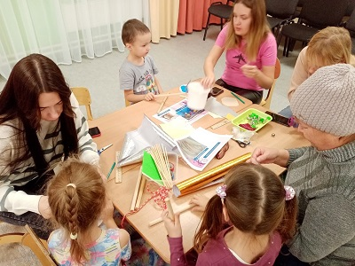 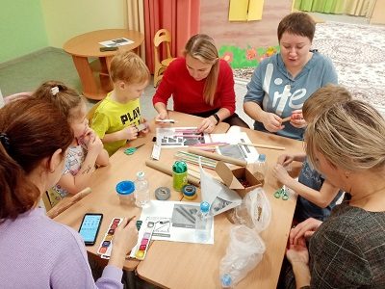

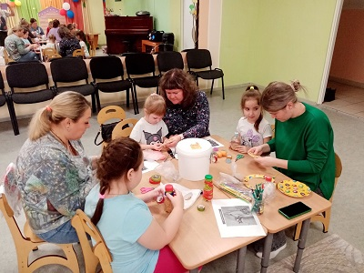 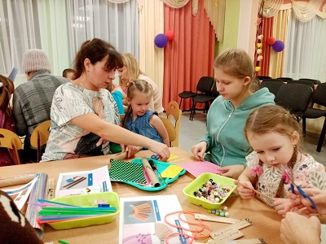

**Практическая часть**

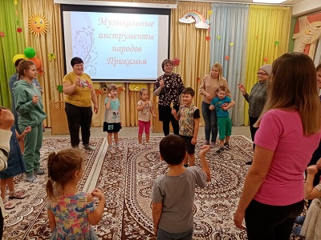 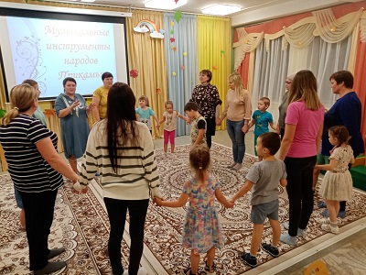

**Татарская народная игра «Тимербай»**

